МАОУ ОЦ «Горностай», г. Новосибирск
Тарасова Анна Евгеньевна
Разработка внеклассного мероприятия «Родители против детей» для обучающихся 7 класса

Внеклассное мероприятие «Родители против детей» для обучающихся 7 класса

С приходом переходного возраста между детьми и взрослыми наступает период «непонимания» друг друга. Дети убеждены, что родители не понимают их, придираются и пытаются навязать свои интересы. От части, конечно, это правда, но «гиперопека», в первую очередь, связанна с заботой о своих любимых чадах.
Когда-то родители тоже были подростками и понимают, каково сейчас детям. Родители также пытались казаться взрослыми, делали наперекор своим родителям и т.п. Пройдя этот трудный период, родители знают, что ожидает ребят, и всячески пытаются оградить детей от ошибок, переживаний.

Цель: объединение двух поколений, с помощью массово-развлекательной программы, рассчитанной на весь учебный год.

В ходе программы будет проведено 4 тура:
1 тур – интеллектуальная викторина.
2 тур – квиз «всегда актуально».
3 тур – игра «О чём речь?»
4 тур – SUPER финал!

В конце каждой четверти проходит игра, имеющая определённую специфику.

Конец 1 четверти.
1 тур – интеллектуальная игра.

В данном туре дети соревновались с родителями, блистая своими знаниями. Правила представлены на рисунке 1.
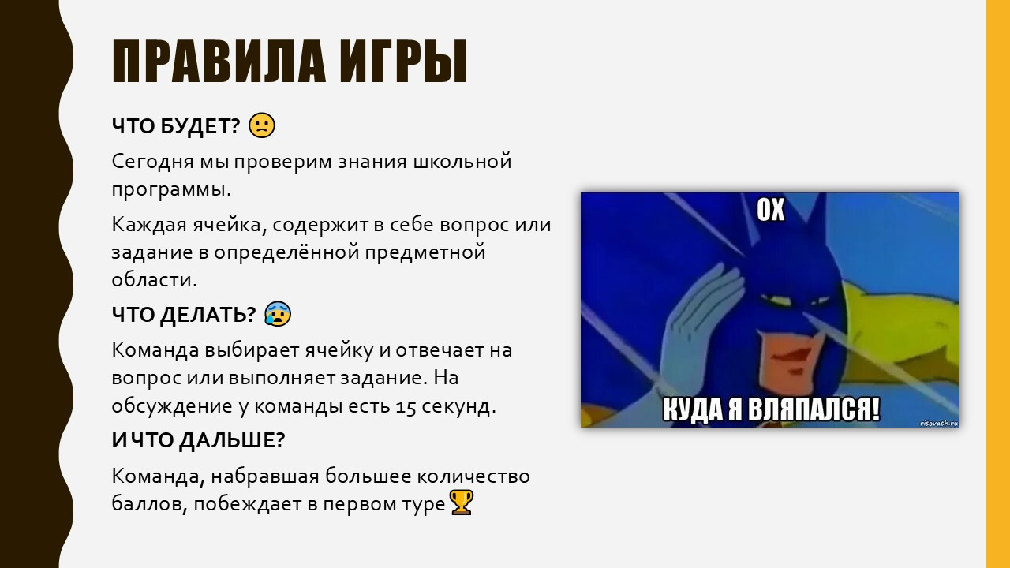
Рисунок 1. Правила интеллектуального тура игры «Родители против детей»
Перед игроками было представлено игровое поле (рисунок 2).
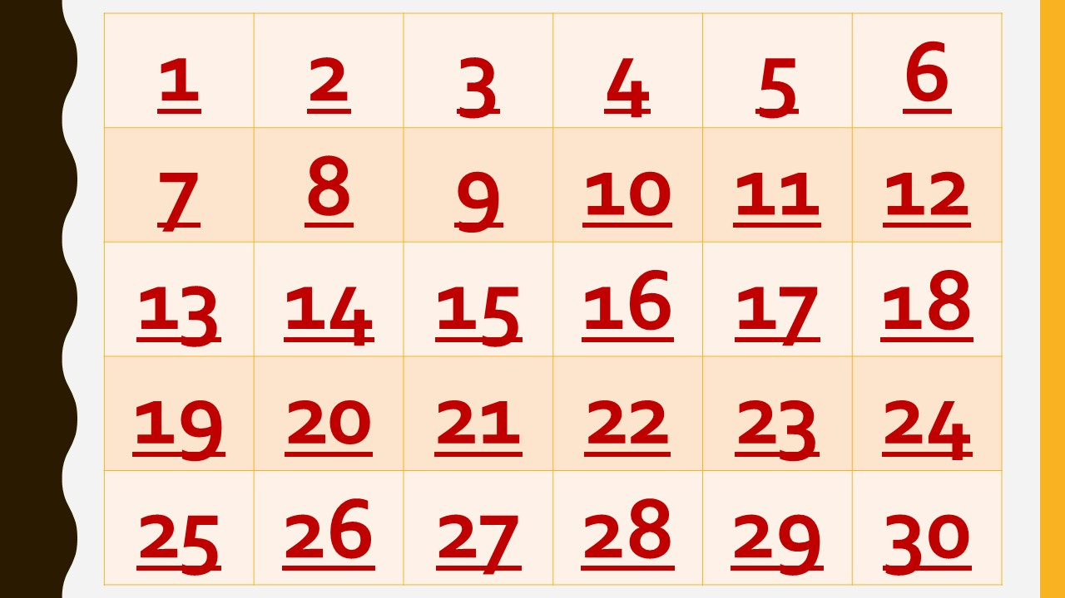
Рисунок 2. Игровое поле интеллектуального тура игры «Родители против детей»
Каждая ячейка, содержит в себе вопрос или задание в определённой предметной области. В состав вопросы вошли такие предметы, как: математика, русский язык, история, география, биология, физическая культура, физика, информатика, литература, музыка. Некоторые примеры показаны на рисунке 3.
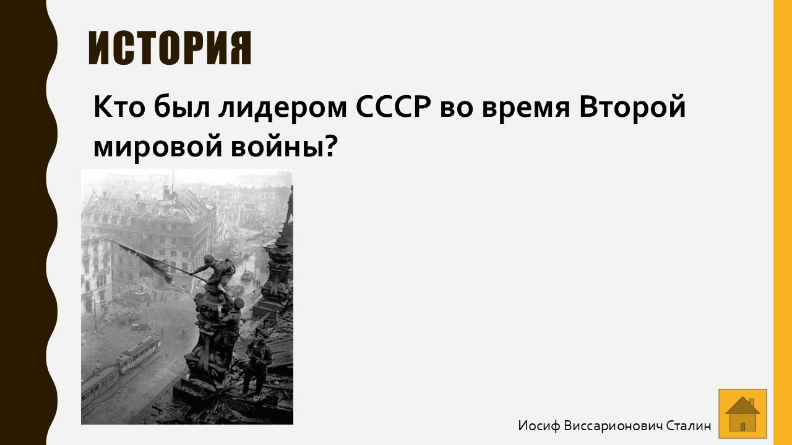
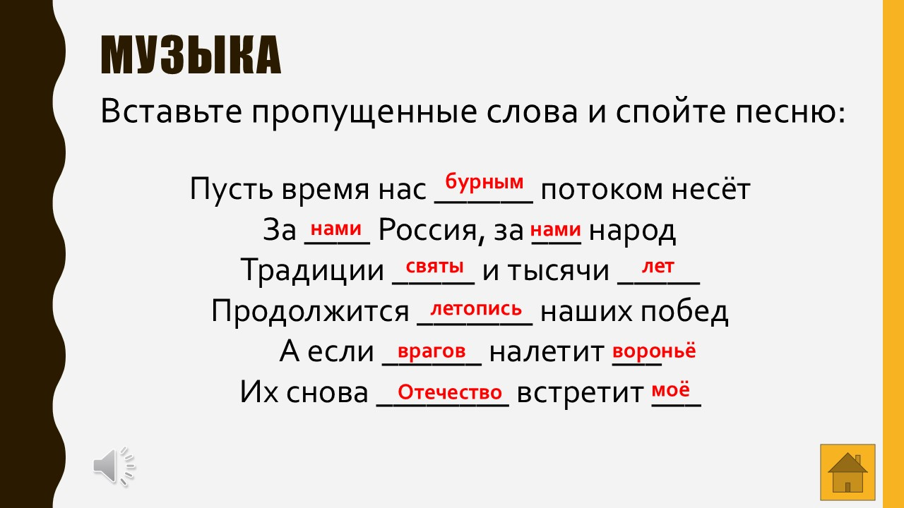
Рисунок 3. Примеры вопросов из интеллектуального тура игры «Родители против детей»
По итогам 1 тура победу одержала команда родителей с небольшим отрывом.
В конце 2 четверти, в преддверии нового года, пройдёт второй тур – квиз «Всегда актуально».
Квиз будет направлен на проверку советских и современных новогодних фильмов и мультфильмов.
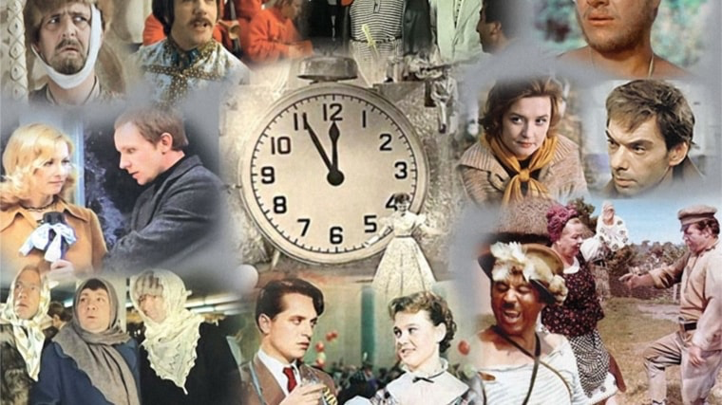
В ходе игры мы не только вспомним кадры из всеми любимых фильмов, но и крылатые фразы, которыми полна наша речь.
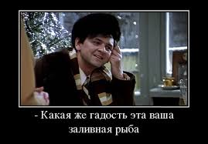
В 3 четверти между родителями и детьми пройдёт игра «О чём речь?»
Суть игры заключается в том, чтобы понять друг друга без объяснения прямым значением слов. Постараемся понять слег современных детей и детей 90-х. И всё-таки определим, кто же друг друга не понимает. Форматом проведения станет «телевизионное шоу».
В конце учебного года команды сразятся в супер игре.

